REIS- EN THUISBLIJVERSINFORMATIE

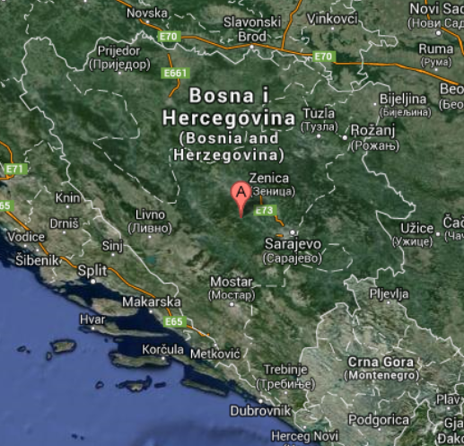
Bosnië & Herzegovina
Bosnië & Herzegovina, zoals het officieel heet, is een land waar een hoop gebeurd is in de laatste eeuw: de Eerste en Tweede Wereldoorlog en de laatste Balkanoorlog die 20 jaar geleden beëindigd is.

Bosnië staat bekend om haar prachtige natuur, de watervallen, de oerbossen, prachtige steden, maar helaas ook om de vele mijnen die er nu nog liggen. Inmiddels zijn veel mijnen opgeruimd en zijn de meeste mijnenvelden in kaart gebracht. Maar je kunt nooit voorzichtig genoeg zijn. Daarom spreken wij met de studenten af altijd op paden te blijven waaraan je kunt zien dat er al ooit iemand voor je heeft gelopen.

In Bosnië kunnen jullie veiliger over straat dan in de meeste grote steden in Nederland. Er heerst een andere mentaliteit. Desondanks vragen wij de studenten, als zij ergens naar toe gaan, altijd met de groep weer naar huis te komen.
De onderlinge verstandhouding van de verschillende bevolkingsgroepen is redelijk te noemen. De Bosniaks, Bosnische Serven en Bosnische Kroaten wonen samen in dorpen en steden. De mensen zijn oorlogsmoe en bemoeien zich voornamelijk met het eigen gezin.

Vertrekplaats
Jullie vertrekken vanaf de Marnix Academie aan de Vogelsanglaan 1, 3571 ZM te Utrecht
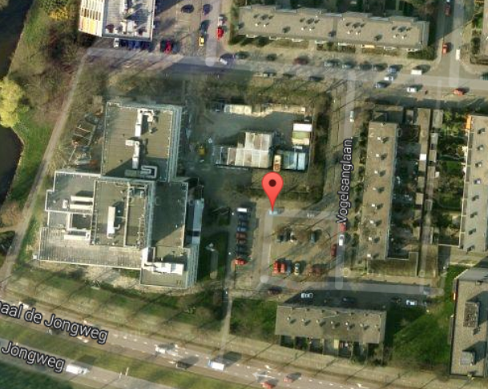

Zorg ervoor dat je ruim op tijd aanwezig bent. Houd je paspoort/ID kaart gereed. Die laat je zien voordat je de bus in stapt.

Bagage
Je mag 1 stuks handbagage en 1 tas/koffer meenemen. De bagage die je meeneemt moet zijn voorzien van een label met daarop duidelijk je NAAM en je ADRES.
Liever een tas (sporttas, soft bag) dan een koffer. Dat is gemakkelijker inpakken voor de chauffeurs. Als (bijna) iedereen zo’n tas mee neemt kunnen wij meer spullen meenemen voor de kinderen en de scholen daar.

Extra (project)materialen die je niet in je eigen tas/koffer mee kan nemen, dienen bij de projectleiders te worden aangemeld. Deze moeten ook vervoerd worden in een dichte tas.

Paspoort
Voor Bosnië is een paspoort of identiteitskaart nodig die bij het verlaten van het land nog minimaal 3 maanden geldig is. Deelnemers die nog geen 18 jaar zijn: DENK AAN JE PARENT APPROVAL met bijlagen! Er kan bij de douane naar gevraagd worden! De organisatie neemt deze voor je mee.

Het weer in Bosnië & Herzegovina
Op de website http://www.weeronline.nl/Europa/Bosnie-en-Herzegovina/Zivinice/2852055 kunnen de studenten het weer bijhouden. Handig bij het inpakken van de koffers!

Drinkwater
Bosnië & Herzegovina is een land met veel bronnen. Het drinkwater is er dus ook erg goed. Beter van kwaliteit dan bij ons in Nederland. Er kan dus gewoon uit de kraan gedronken worden.

Alcohol
Als je nog geen 18 jaar bent is het verboden om tijdens de reis en het verblijf in Bosnië alcohol te drinken. In Bosnië & Herzegovina gelden voor het gebruik van alcohol dezelfde wettelijke regels als in Nederland.

Voor deelnemers boven de 18 jaar geldt: overmatig drankgebruik gaat ten koste van het doel waarvoor we helemaal naar Bosnië afgereisd zijn en is dus niet gewenst!

Meenemen van alcohol en sigaretten
In Bosnië zijn alcohol en sigaretten heel goedkoop. Deelnemers onder de 18 jaar mogen echter geen alcohol of sigaretten terug meenemen naar Nederland.
Deelnemers boven de 18 jaar mogen maximaal 1 liter sterke drank en 200 sigaretten (1 slof) meenemen.

Overtredingen kunnen grote boetes en vertragingen aan de grens opleveren!

Kleding
Houd bij het inpakken van je koffer rekening met het volgende:
Klussen doe je in kleding die niet laag uitgesneden is of erg kort is aan de onderzijde. Daarnaast dien je voor de veiligheid tijdens het klussen dichte schoenen te dragen!
Overdag kan het lekker van temperatuur zijn, maar in de avonduren is het fris. Dus neem een dikke trui mee.

Dagboek
Op de website www.outofarea.nl in de menubalk staat een Facebook link. Via deze Facebookpagina
zullen wij elke dag een verslagje publiceren zodat familie, sponsoren, vrienden etc. op de hoogte
worden houden van onze activiteiten. Daar zullen ook alle foto’s worden gepubliceerd. Marnix4Bosnie zal zelf ook reisverslagen publiceren: kijk op www.marnix4bosnie.nl .

Telefoon
Mobiele telefoons hebben een uitstekend bereik in Bosnië. Het is echter ontzettend duur. Je betaalt voor een telefoontje al gauw zo’n € 1,70 per minuut.
Zet bij vertrek uit Nederland bij ‘instellingen’ ‘netwerken’ je roaming uit!
Tegenwoordig heeft iedereen internet in de hele Europese Unie, maar Bosnië behoort niet tot de Europese Unie. Je kan dus je roaming aanlaten, totdat we bij de Bosnische grens komen. Dan vliegen de kosten de pan uit.

Verzekering
Alle studenten zijn via Out of Area verzekerd voor deze reis. Je hoeft geen extra reis- en ongevallenverzekering af te sluiten! Desgewenst bent je wel zelf verantwoordelijk voor het afsluiten van een annuleringsverzekering.

De verzekeringsvoorwaarden van de reis- en ongevallenverzekering vind je op de website www.outofarea.nl (klik op project Info). Onder aan de pagina vind je een link naar de Verzekering voorwaarden.

Busmaatschappij

Almy Prevoz Putnica
Dit is een Zweeds-Bosnische busmaatschappij waar wij reeds 8 jaar vol tevredenheid mee samen werken. Pauzes worden gemaakt volgens het rijtijdenbesluit.
De bus heeft een dvd-speler en tv. Studenten kunnen hun eigen dvd’s meenemen.

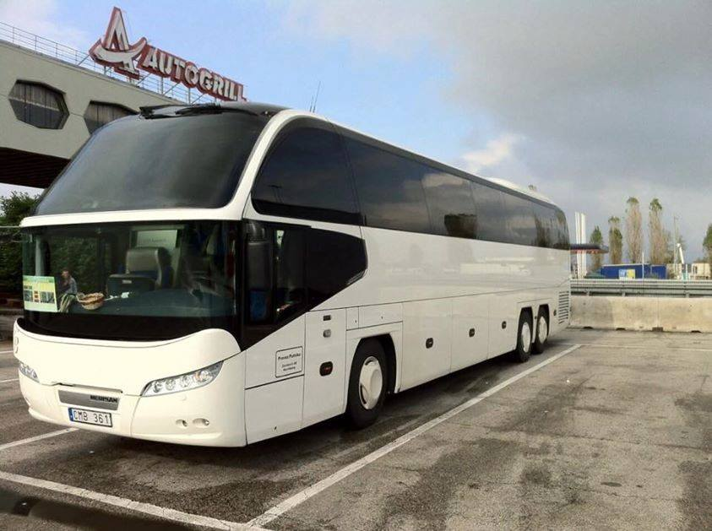

Voor het goed verlopen van de reis is het heel erg belangrijk dat de regels en tijden die gesteld zijn door de chauffeurs worden opgevolgd.

Maaltijden onderweg en drankjes gedurende de hele projectreis zijn voor eigen rekening!
Het is verboden om alcohol te nuttigen in de bus!

Projectbegeleiding
Projectleider
Anée Cossé zal namens Out of Area de studenten en docenten begeleiden tijdens het project.
Jullie kunnen haar bereiken via: +31 (0)6 13522589.

Backoffice Out of Area
Broekdijk 12, 5681PG Best - Tel: +31 (0)499 851622 - Email: info@outofarea.nl

Mochten er nog vragen zijn kunnen jullie ons bereiken op de adressen en telefoonnummers in dit boekje. Naast de contactinformatie van Out of Area vind je hieronder de contactinformatie van Marnix4Bosnië.

Mail: marnix4bosnie@gmail.com
Facebook: Marnix4Bosnie
Of spreek ons aan in de wandelgangen:
- Annemiek Boer
- Brendon Branderhorst
- Laura van Eck
- Jolien Strien
- Frank Verschoor

Wij hebben er nu al zin in! Hopelijk zijn jullie net zo enthousiast!

